VII РАЗРЕД | Друштво Физичара Србије | ОКРУЖНИ НИВО  16.03.2013
VII РАЗРЕД | Министарство просвете,науке и технолошког развоја Републике Србије | ОКРУЖНИ НИВО  16.03.2013
VII РАЗРЕД | ЗАДАЦИ | ОКРУЖНИ НИВО  16.03.2013
1. Са дна стрме равни нагибног угла , гурне се тело почетном брзином уз стрму раван. Коефицијент трења између тела и стрме равни износи . На коликој висини се у односу на дно стрме равни налази тело у тренутку када се заустави. Дужина стрме равни износи .

2. На путу се аутомобил у једном тренутку нађе на растојању иза камиона, и у том тренутку почиње да га претиче. Интензитети брзина аутомобила и камиона су на почетку претицања једнаки. Дужина аутомобила је , док је дужина камиона (слика 1). Током претицања камион се креће константном брзином, док аутомобил убрзава са константним убрзањем. На крају претицања растојање између аутомобила и камиона је поново . Ако разлика интензитета брзина возила на крају претицања износи , одредити време трајања претицања.

3. Тело је за кретања прешло пут од , при томе првих пет секунди тело се кретало равномерно променљивом брзином, а затим се наредних пет секунди кретало константном брзином. Одредити почетну брзину тела ако је тело у осмој секунди прешло пут од .

4. Са крова зграде висине у једнаким временским интервалима откидају се капи кише и слободно падају. Одредити растојање између треће и четврте капи у тренутку када прва кап удари у Земљу, а шеста се одваја од крова.

5. У систему са слике 2, масе тела су редом једнаке , и . Трење постоји само између тела и хоризонталне подлоге, а коефицијент трења износи . Ако систем започиње кретање из стања мировања , одредити интензитет силе затезања нити између тела и . Масу котурова, неистегљивих нити и сва остала трења у систему занемарити. Стрма раван је непокретна.

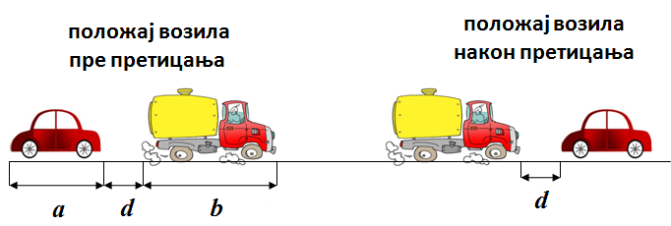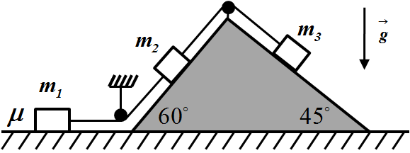
Слика 1. Слика 2.

Сваки задатак носи 20 поена. Узети да је убрзање Земљине теже m/s${}^{2}$.
Задатке припремио: Владимир Чубровић, Физички факултет, Београд
Рецензент: Проф. др Иван Манчев, ПМФ, Ниш
Председник комисије: Проф. др Мићо Митровић, Физички факултет, Београд

Свим такмичарима желимо успешан рад!

VII PАЗРЕД | Друштво Физичара Србије | ОКРУЖНИ НИВО  16.03.2013
VII PАЗРЕД | Министарство просвете, науке и технолошког развоја Републике Србије | ОКРУЖНИ НИВО  16.03.2013
VII PАЗРЕД | РЕШЕЊА | ОКРУЖНИ НИВО  16.03.2013
1. Тело се дуж стрме равни креће равномерно успорено. Једначина кретања тела гласи: [2п] где је: [2п], [2п] и [2п]. Из претходног добијамо да је убрзање (успорење) тела једнако: [2+1п]. Зауставни пут тела добијамо из једначине : , па зауставни пут тела износи: [4+1п]. Тело се у тренутку заустављања налази на висини [3+1п] у односу на дно стрме равни.

2. Нека је -почетна брзина аутомобила,-брзина аутомобила на крају претицања, а брзина камиона. По услову задатка је : и . Брзина аутомобила на крају претицања је: (1) [3п], где је - време претицања. Пут који пређе аутомобил током претицања је: [3п], док камион пређе пут који је једнак : [3п]. Разлика тих путева износи: [5п] тј. (2) [2п]. Када из једначине (1) изразимо убрзање аутомобила и убацимо у једначину (2) , добијамо да је време претицања једнако : [3+1п]
3. Тело се креће константном брзином у осмој секунди, па је брзина тела током других пет секунди кретања [2п], што је уједно и брзина тела на крају пете секунде. У других пет секунди кретања тело прелази пут: [2+1п], док у првих пет тело прелази пут : [2+1п]. Из кинематичких релација за првих пет секунди кретања: [4п] и [4п] следи да је интензитет почетне брзине тела једнак: [3+1п]. Исто бодовати и формуле и .
4. Прва кап након времена [2+1п] падне на Земљу. Како се у том тренутку истовремено крећу 5 капљица (јер се шеста одваја), временски интервал откидања капи износи: [4+1п]. Висине на којима се налазе трећа и четврта кап у тренутку пада прве су: [4+1п] и [4+1п]. Растојање између треће и четврте капи износи: [1+1п]

5. Како су нити неистегљиве интензитети убрзања свих тела су једнаки. Једначине кретања тела су:
[4п], [4п], [4п].
Из претходних једначина добијамо да је итензитет убрзања тела једнак: [3п+1п].
Из прве једначине кретања добијамо да је интензитет силе затезања једнак: [3п+1].
